Presseinformation

Neue KDS-Dichtelemente mit maximierter Packungsdichte

Bei den neuen Dichtelementen KDS-DES für unkonfektionierte Leiter überträgt CONTA-CLIP das einfache Einführungsprinzip von KES auf sein Kabeldurchführungssystem KDS: Zur Einführung wird zunächst die Membran der Dichtelemente am gekennzeichneten Zentrierpunkt durchstoßen, worauf sich der Leiter durch den vorgesehenen Kanal schieben lässt. Da die Konstruktion der Dichtelemente dem bewährten KES-Systems folgt, gewährleistet sie eine zuverlässige Abdichtung nach IP54. Die aktuell verfügbaren KDS-DES-Varianten eignen sich, abhängig vom Kabeldurchmesser zwischen 4,5 mm und 10,5 mm, zur Abdichtung von bis zu acht Leitern. Trotz der hohen Packungsdichte sind die Dichtelemente mit nahezu allen KDS-Lösungen kompatibel und werden – wie bei KDS-Systemen üblich – zur Montage von innen nach außen in die Rahmenöffnungen eingedrückt. Ihre konische Form ermöglicht ein Einpressen mit geringem Druck und dichtet die Zwischenräume zuverlässig ab.

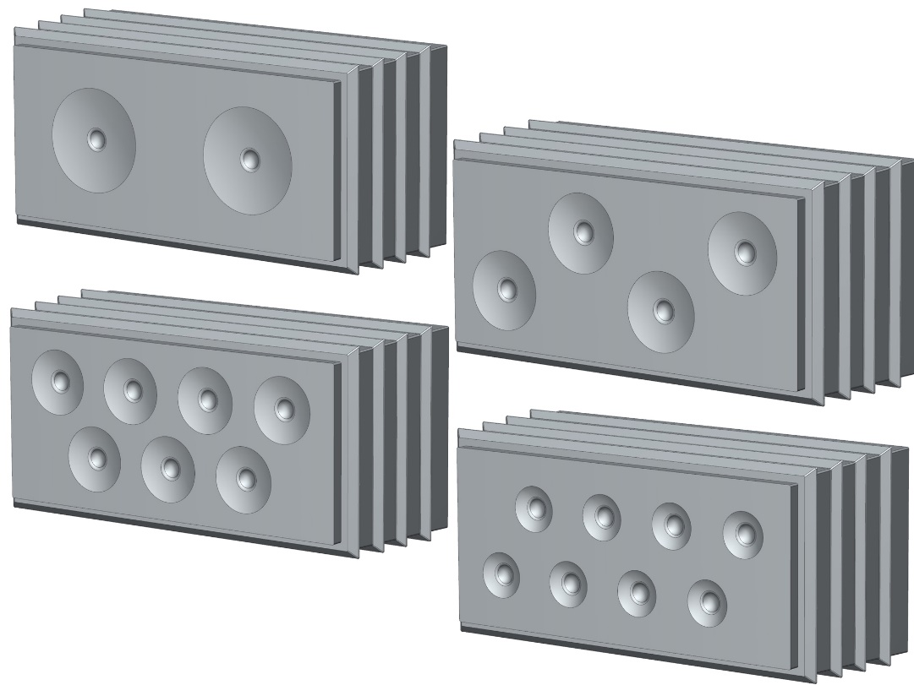
Bild: KDS-DES-Dichtelemente für die Kabeldurchführungssysteme von CONTA-CLIP

Bilder: | KES-DES_Bsp | Zeichen: | 998
Dateiname: | 201911012_pm_KDS-DES | Datum: | 11.03.2020

Unternehmenshintergrund
CONTA-CLIP zählt zu den bedeutendsten Herstellern von elektrischen/elektronischen Verbindungselementen und Kabelmanagementsystemen in Europa. Das mittelständische Unternehmen mit Sitz in Hövelhof (NRW) produziert seit über 40 Jahren elektrische und elektronische Verbindungstechnik für die Prozess- und Industrieautomation, schwerpunktmäßig für die Branchen Bahntechnik, Fördertechnik, Gebäudeautomation, Klimatechnik, Maschinen- und Anlagenbau, Mess-, Steuer- und Regeltechnik, Schalttafelbau, Schiffbau, Transformatorenbau und Umwelttechnik. Die Produktbereiche des Unternehmens untergliedern sich in die Sparten CONTA-CONNECT für elektrische Verbindungstechnik, CONTA-CABLE für Kabelmanagementsysteme, CONTA-ELECTRONICS für Elektronik und CONTA-CON für Leiterplattenverbinder. Neben seinen Produkten bietet CONTA-CLIP auch Dienstleistungen bei der Gehäusebearbeitung, der Klemmleistenmontage, der Komponentenbedruckung und der kundenspezifischen Elektronik an.

Kontakt:  CONTA-CLIP  Verbindungstechnik GmbH  Christian Quade  Otto-Hahn-Straße 7  33161 Hövelhof  Tel.: 0 52 57 / 98 33 - 0  Fax: 0 52 57 / 98 33 - 33  E-Mail: christian.quade@conta-clip.de  Internet: www.conta-clip.de |  | gii die Presse-Agentur GmbH  Immanuelkirchstraße 12  10405 Berlin  Tel.: 0 30 / 53 89 65 - 0  Fax: 0 30 / 53 89 65 - 29  E-Mail: info@gii.de  Internet: www.gii.de

